MARA0 = SAP-table

Sap

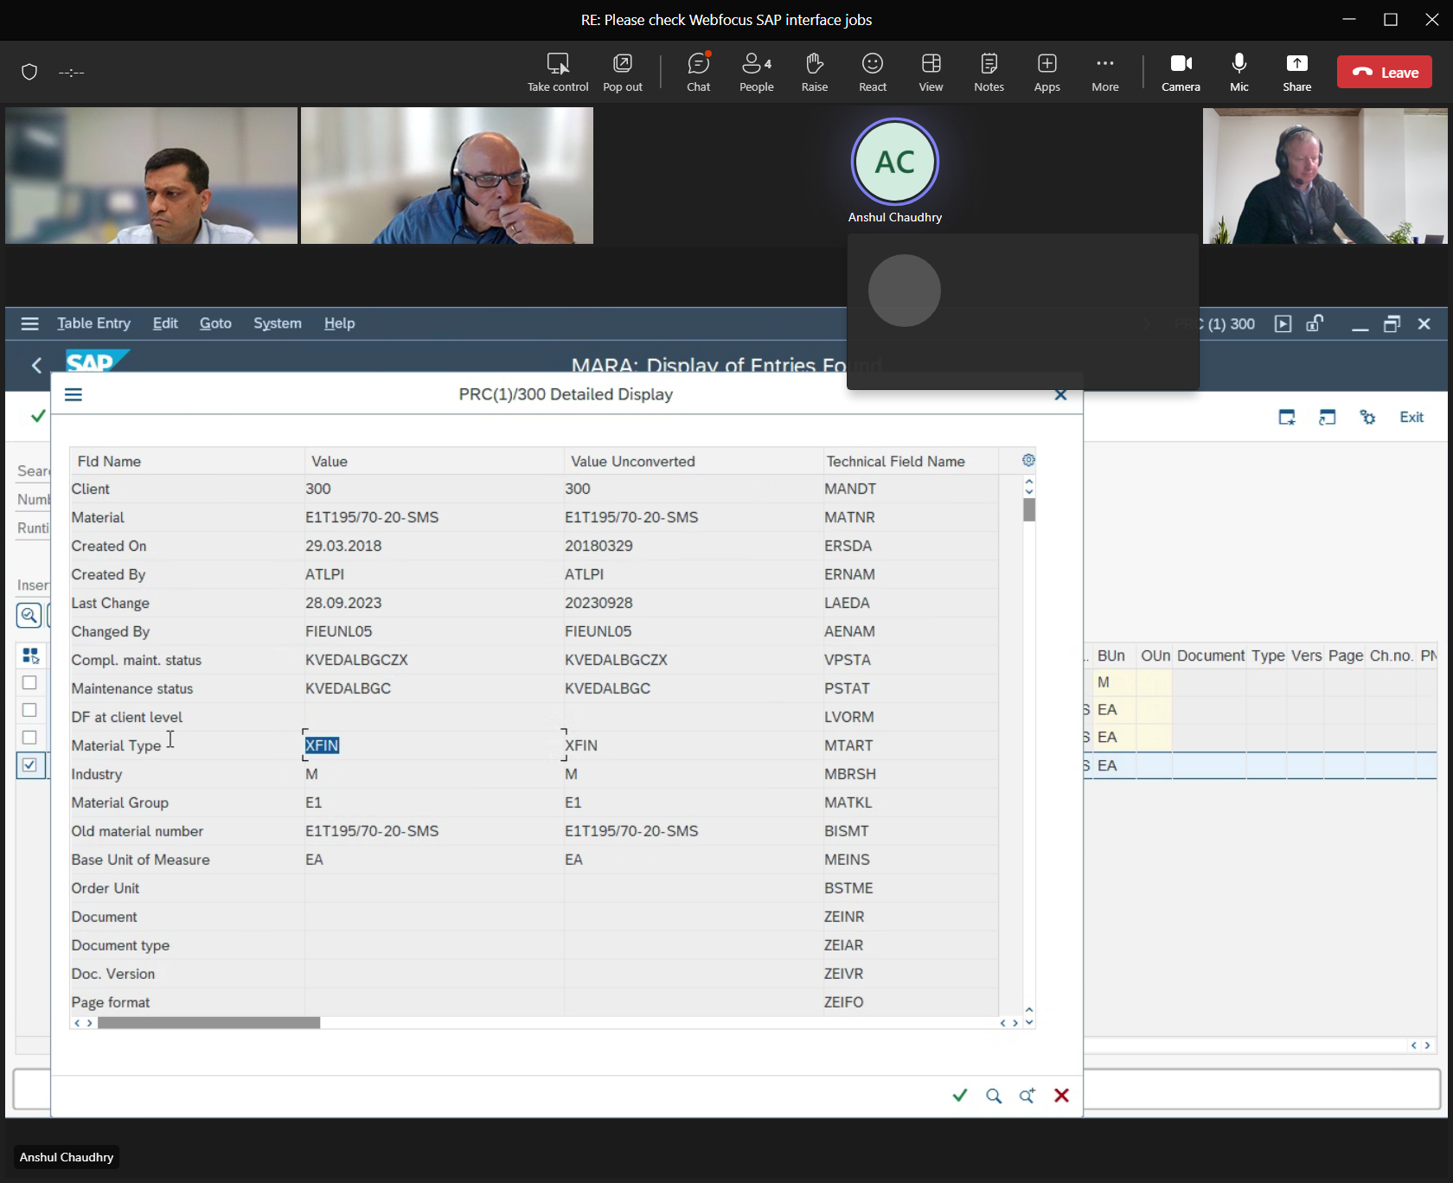

In interspec

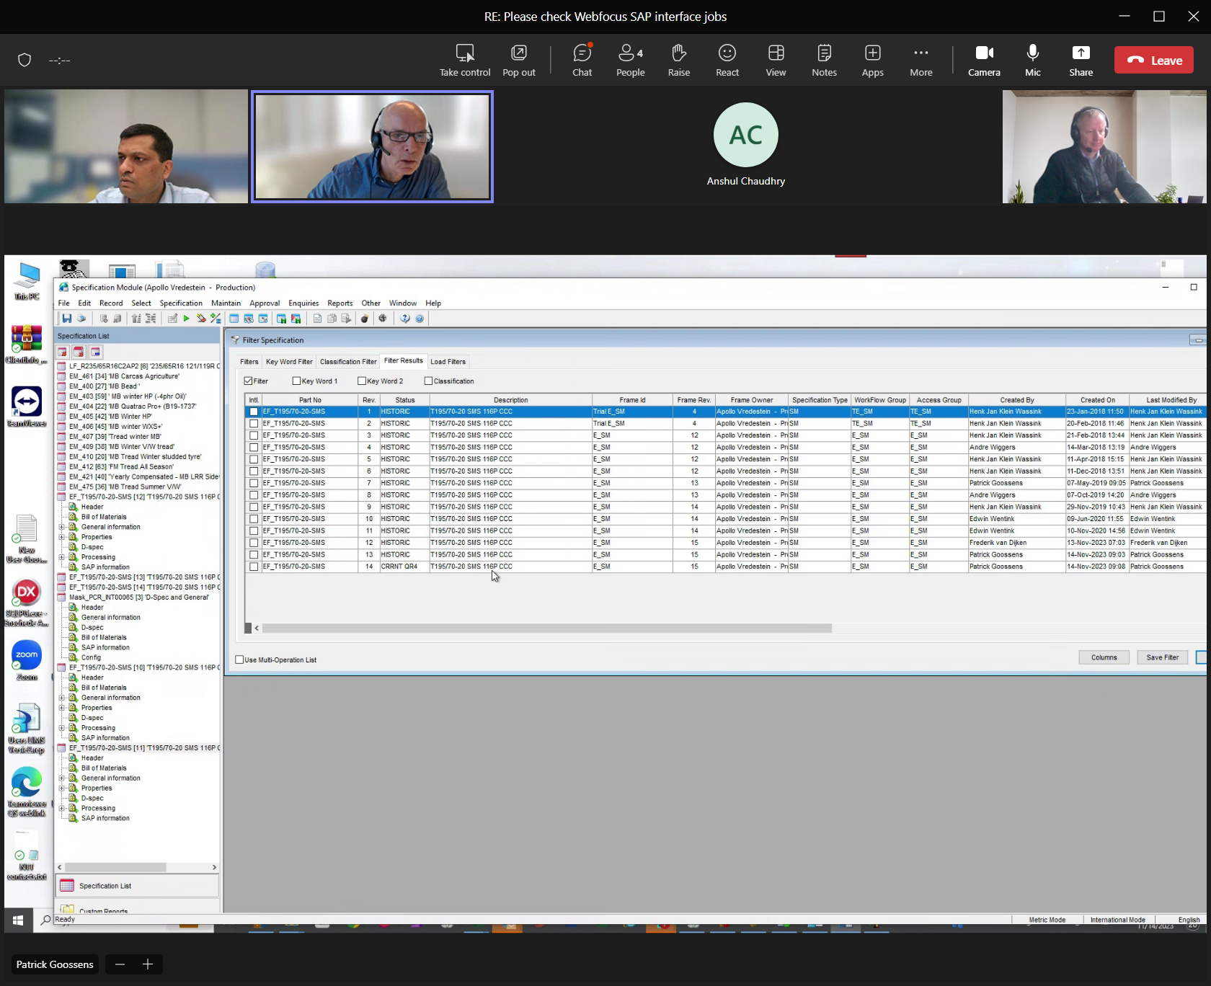

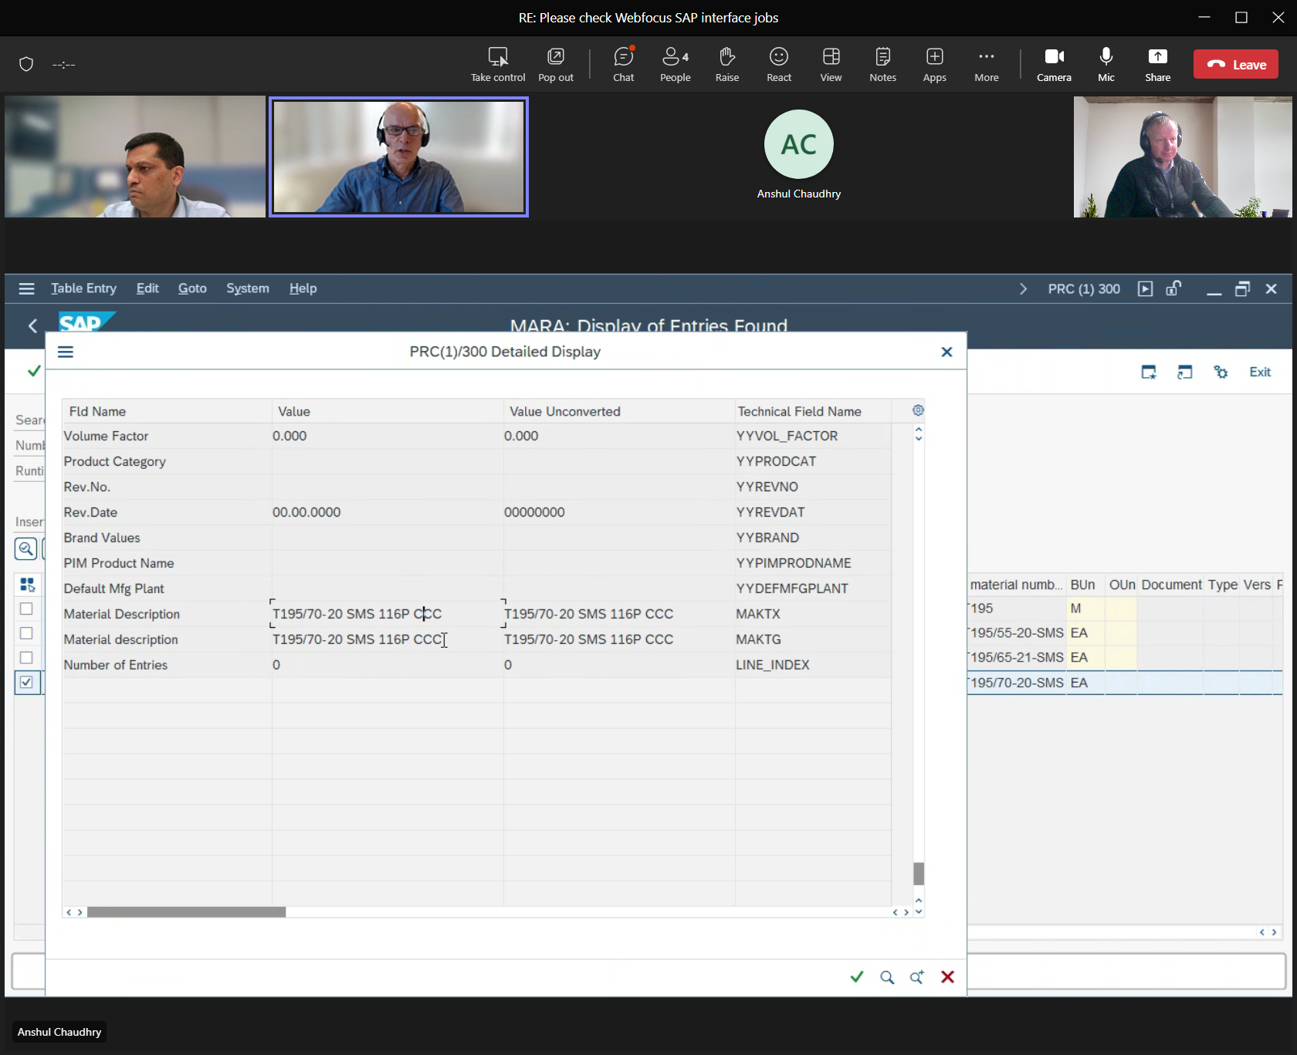

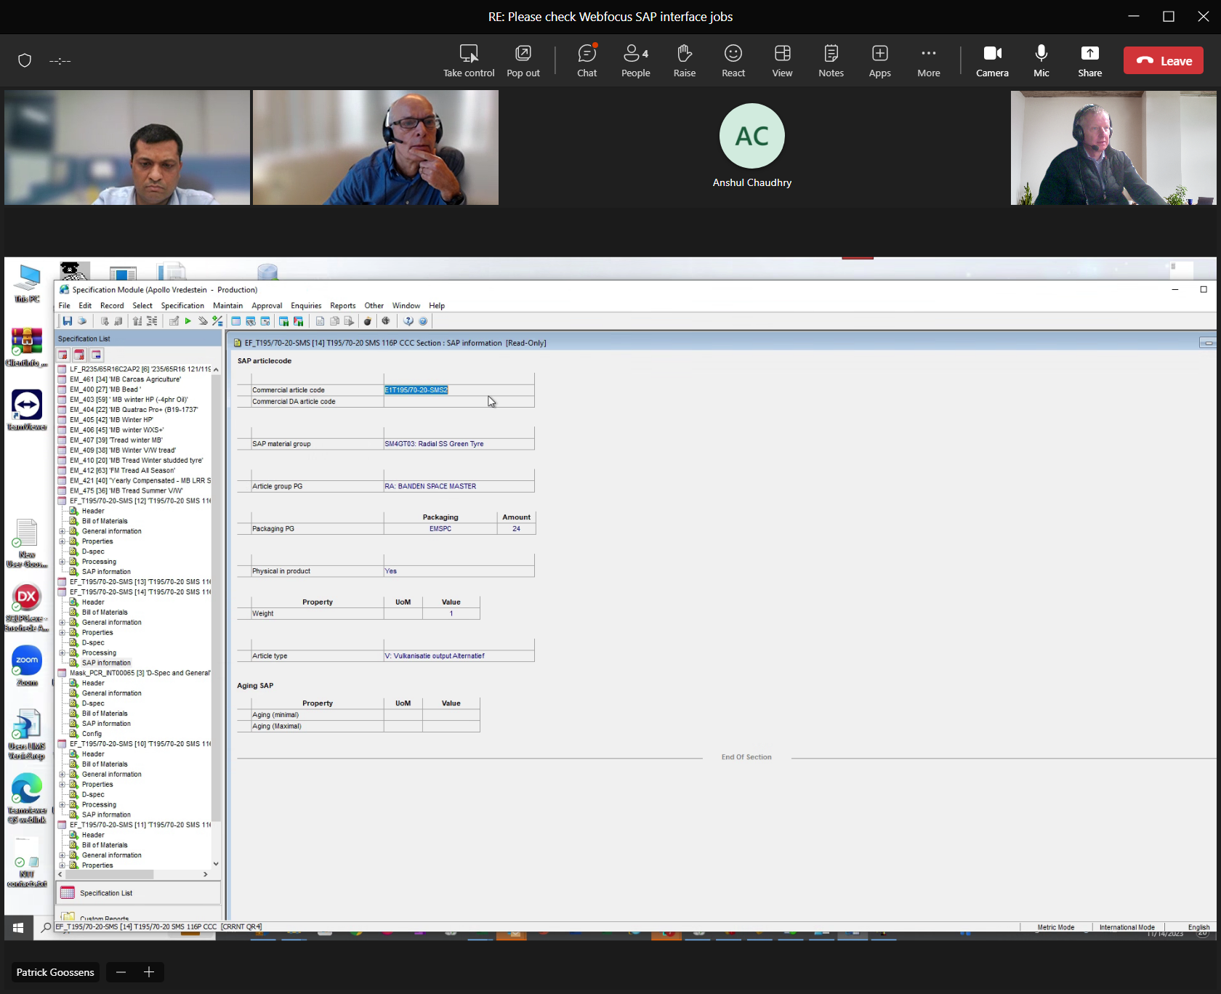

Conclusion:

Seems like user has change the INTERSPEC-SAP-ARTICLE-CODE in latest revision.

In the past the PARTNO DIDN’T contains the “2” at the end.

The partno||’2’ doesn’t exist in SAP-MARA-table.

ACTION: pgo CONTACTS the end-users